SCM计划

Version 0.1

核准签名

核准人 | 吴卓亮 | 日期 | 2016.6.30
核准人 |  | 日期
核准人 |  | 日期
核准人 |  | 日期
核准人 |  | 日期
核准人 |  | 日期

修订历史

日期 | 版本 | 描述 | 作者
2016.6.30 | 0.1 | 初稿 | 吴卓亮

目 录
1 绪言和目标 4
1.1 项目介绍 4
1.2 范围 4
1.3 参考材料 4
1.4 定义及缩写 4
1.5 角色及职责 4
2 配置鉴定 4
2.1 识别配置项 4
2.2 命名配置项 5
2.3 备份和恢复 5
2.4 版本描述 5
3 SCM 裁减 5
4 软件配置控制委员会 (SCCB) 5
5 变更控制机制 6
5.1 文档变更控制 6
5.2 源码变更控制 6
6 配置状态清单（Configuration Status Accounting） 6
7 配置审计（Configuration Auditing） 6
7.1 变更审计（Change Audits） 7
7.2 版本发布/基线 审计（Release / Baseline Audits） 7
7.3 常规审计（Physical audit） 7
8 版本发布过程 7
9 Additional Components 7
10 附件 8
10.1 文档变更流程 8
10.2 源码变更流程 9
10.3 版本发布流程 10

绪言和目标

项目介绍
该项目是在vs平台使用Cocos2d-X跨平台开源游戏引擎来进行这个对战游戏的开发。游戏的基本框架是古代投石车攻击的场景，通过不断的互相攻击积累分数，当分数积累到一定时获取回合的胜利。
游戏主要模式为双人对战模式，进入双人模式前，两边玩家按照1P, 2P(1 Player, 2 Player)的次序在不同功能的载具（投石车等）分别选择自己的控制载具，确定一个游戏地图。在双人模式中，双方玩家以即时的方式控制自己的载具或者使用道具攻击对手，造成伤害，并躲避来自对方的攻击，在限定时间的游戏对局中，如果在限定的时间内有一方玩家的载具被击毁（血量降至0），则宣告另一方玩家胜利；如果在限定的时间内双方玩家的载具都未被击毁，则判定血量高的一方玩家取胜。双方玩家按照协商确定的游戏赛制（三局两胜，五局三胜等）决定游戏的最终获胜条件。

范围
SCM计划内容包括：
（1）识别软件配置项
（2）控制执行变更
（3）状态跟踪
（4）配置审计
（5）版本发布
团队成员可以通过阅读了解本计划了解进行SCM活动的正确方式与相关职责。

参考材料
文档名 | 标题
GB/T 11457 | 软件工程术语
GB 8566 | 计算机软件开发规范
GB 8567 | 计算机软件产品开发文件编制指南
GB/T 12504 | 计算机软件质量保证计划规范
GB/T 12505 | 计算机软件配置管理计划规范
CADCSC | 软件质量保证计划
 | 系统项目计划

定义及缩写
缩写 | 定义
PM | 项目经理
SCM | 软件配置管理
SCI | 软件配置项
SCCB | 软件配置控制委员会

角色及职责
角色 | 职责
PM | - 对项目进行规划和进程把控  - 按照计划管理项目  - 识别项目相关问题并采取措施  - 收集需求  - 估算项目规模  - 协调人员  - 质量把控  - 测试结果分析
工程师 | - 详细设计  - 编码  - 单元测试
测试师 | - 测试计划  - 准备测试用例  - 执行系统测试  - 撰写测试报告

配置鉴定

识别配置项
记录配置项及其定义。在下表中列出所有的SCIs，描述计划的基线日期和基线标准，（遵循命名规范）。描述由谁批准基线化和谁负责做。
基线 | 标准 | 计划日期 | SCI名称 | 批准 | 存储库目录 | 描述
项目计划 | 项目计划得到批准 | 2016-06-30 | 111_项目计划 | SCCB | 01 项目管理 | 编写项目计划
需求分析 | 分析需求并统一意见 | 2016-06-29 | 111_需求规格说明书 | SCCB | 02 商务需求 | 分析需求，为后期的软件开发作准备
概要设计 | 概要设计被评审 | 2016-07-06 | 111_概要设计说明书 | SCCB | 03 研发设计 | 完成初步的游戏设计
第一轮迭代详细设计 | 评审设计方案 | 2016-07-08~2016-07-12 | 详细设计说明书V1.0_111 | SCCB | 03 研发设计 | 第一次迭代详细设计说明
第一轮迭代编码 | 源码通过单元测试 | 2016-07-13 | 源代码V1.0_111 | SCCB | 03 研发设计 | 软件实现源代码
第一轮迭代集成/系统测试 | 集成系  统测试  所发现  的缺陷  已修复 | 2016-07-13 | 测试计划V1.0_111 | SCCB | 04质量控制 | 第一次迭代测试计划
第一轮迭代集成/系统测试 | 集成系  统测试  所发现  的缺陷  已修复 | 2016-07-13 | 测试分析报告V1.0_111 | SCCB | 04质量控制 | 第一次迭代测试计划报告
第二轮迭代详细设计 | 评审设计方案 | 2016-07-15~2016-07-19 | 详细设计说明书V2.0_111 | SCCB | 03 研发设计 | 第二次迭代详细设计说明
第二轮迭代编码 | 源码通过单元测试 | 2016-07-20 | 源代码V2.0_111 | SCCB | 03 研发设计 | 软件实现源代码
第二轮迭代集成/系统测试 | 集成系  统测试  所发现  的缺陷  已修复 | 2016-07-20 | 测试计划V2.0_111 | SCCB | 04质量控制 | 第二次迭代测试计划
第二轮迭代集成/系统测试 | 集成系  统测试  所发现  的缺陷  已修复 | 2016-07-20 | 测试分析报告V2.0_111 | SCCB | 04质量控制 | 第二次迭代测试计划报告
第三轮迭代详细设计 | 评审设计方案 | 2016-07-22~2016-07-26 | 详细设计说明书V3.0_111 | SCCB | 03 研发设计 | 第三次迭代详细设计说明
第三轮迭代编码 | 源码通过单元测试 | 2016-07-27 | 源代码V3.0_111 | SCCB | 03 研发设计 | 软件实现源代码
第三轮迭代集成/系统测试 | 集成系  统测试  所发现  的缺陷  已修复 | 2016-07-27 | 测试计划V3.0_111 | SCCB | 04质量控制 | 第三次迭代测试计划
第三轮迭代集成/系统测试 | 集成系  统测试  所发现  的缺陷  已修复 | 2016-07-27 | 测试分析报告V3.0_111 | SCCB | 04质量控制 | 第三次迭代测试计划报告
用户接受测试 | 用户接  受测试  所发现  的缺陷  已修复 | 2016-07-29~2016-08-03 |  | SCCB | 04 质量控制 | 将基本成型的软件交给客户使用，在真实的场景中发现各种可能缺陷的存在并解决问题
项目关闭 | 项目关闭报告已完成 | 2016-08-04 |  | SCCB | 01 项目管理 | 结束整个项目

存储库目录
存储库得结构应当类似于一颗树。以下分别描述SCM控制的存储库及管理控制的存储库。
项目代码 | 01 项目管理 | 存放项目计划，项目实施和项目进程等
项目代码 | 02 商务需求 | 需求数据
项目代码 | 03 研发设计 | 设计说明书以及软件源码
项目代码 | 04 质量控制 | SQA，测试
项目代码 | 05 配置管理 | SCM，源码的基线版本
项目代码 | 06 培训实施 | 用户操作手册
项目代码 | 07 项目维护 | 维护过程
项目代码 | 99 其他

命名配置项
（1）目录名称：见存储库目录
（2）文件名称：编号规则如下：
AABB_CC
AA:文档类型
BB:文档版本号，如v1.0,v2.0等
CC:组号（固定为111）

备份和恢复
团队将每天的工作内容及时上传到共享群中，能都达到文档备份的目的，万一本地的文件不见了，只需要在群共享中下载即可实现丢失工作的恢复。

版本描述
版本规定：version xx.yy.zz
章节 | 描述
xx | 版本序号，0~99
yy | 基线序号，0~99
zz | 修订号

构建规定：
发布规定：SCM工程师在构造发布版本时进行标记：r_xx_yyyymmdd
章节 | 描述
r | 发布标记
xx | 发布版本序号，0~99
yyyymmdd | 年月日

SCM 裁减
过程元素 | 裁减属性 | 裁减操作 | 需要考虑的事项
基线
进度 | 方法 | 每周引入一次基线
需求 | 执行 | PM要求引入基线
审计 | 执行 | 正式执行活动时
配置项 | 执行 | 正式执行活动时
通知审计结果 | 执行 | 审计结果发布后
变更
变更开始 | 执行 | 变更细节填写
变更评估 | 执行 | PM评估变更可行性
变更批准 | 执行 | 做出决定
变更审计 | 执行 | 正式执行活动时
通知审计结果 | 执行 | 审计结果发布后
版本发布
需求 | 执行 | PM要求发布
版本发布记录 | 执行 | 正式执行活动时
版本发布审计 | 执行 | 正式执行活动时
SCIs | 执行 | 正式执行活动时
标记发布的SCIs | 执行 | 正式执行活动时
通知发布结果 | 执行 | 正式执行活动时
其他
常规审计 | 执行 | 每2个星期一次 | SCM经理负责
状态报告 | 执行 | 每个星期一次 | SCM工程师负责
SCM日志表 | 次数 | 每次SCM活动完成时

软件配置控制委员会 (SCCB)
SCCB 成员 | 角色 | 职责
洪灿辉 | PM | 检查和批准SCM计划，是SCCB的主席，执行效果分析
陈晓壮，吴卓亮 | 测试组长 | 测试计划和测试用例发生变更时，帮助PM执行效果分析
李绍焜，朱钦 | SCM | 高级别变更和版本发布批准
黄玲玲，吴茜 | SQA | 高级别变更和版本发布批准

变更控制机制

文档变更控制
阶段 | 角色 | 职责
初始化 | 任何团队人员 | 填写变更请求表
评估 | 负责相关文档编写的人员 | 分析变更可能造成的影响
SCCB决定 | SCCB | 批准/拒绝/未表态变更请求
计划 | PM | 安排变更计划
进行变更 | 负责相关文档编写的人员 | 进行变更
SCM活动 | SCM | 执行审计，记录变更等

源码变更控制

阶段 | 角色 | 操作
初始化 | 任何团队人员 | 填写变更请求表
评估 | 有资格的人员 | 分析变更可能造成的影响
SCCB决定 | SCCB | 批准/拒绝/未表态变更请求
计划 | PM | 安排变更计划
进行变更 | 有资格的人员 | 进行变更
测试基线 | SCM | 审计后引入测试基线，确保测试人员可用
测试 | 测试人员 | 进行测试，编写测试报告
SCM活动 | SCM | 执行审计，记录变更等

配置状态清单（Configuration Status Accounting）
SCM工程师将记录每个周期的配置状态清单，有利于控制软件开发进度和跟踪。

配置审计（Configuration Auditing）

变更审计（Change Audits）
基线变更后，SCM工程师会根据配置审查列表进行配置审计，并且填写审计报告，然后将报告发送给所有团队人员。

版本发布/基线 审计（Release / Baseline Audits）
在版本发布/基线之前，SCM工程师将根据配置审计检查列表进行配置审计，同时填写配置审计报告。如果审计最终发布版本时，报告将发给最高层。

常规审计（Physical audit）
SCM经理每周进行常规审计。

版本发布过程
版本类型 | 标准 | 时间 | 批准 | SCM 任务 | 备注
集成测试  (IT) | - 通过UT  - 所有必需的文件被划分为基线  3.版本被要求发布 | UT关闭后 | SCCB | 1.版本发布审计  2. 变更文档的版本号，并打上标记。  3.发布代码  4.构建系统  5.通知所有相关人
系统测试  (ST) | - 通过UT  - 如果有集成测试，则通过集成测试  - 所有必需的文件被划分基线  - 版本被要求发布 | UT/IT关闭后 | SCCB | 1.版本发布审计  2. 变更文档的版本号，并打上标记。  3.发布代码  4.构建系统  5.通知所有相关人
用户接受测试  （UAT） | - 通过UT  - 如果有IT/ST,则通过它们  3.所有必需的文件被划分基线  4.版本被要求发布 | UT/IT/ST关闭后 | SCCB | 1.版本发布审计  2. 变更文档的版本号，并打上标记。  3.发布代码  4.构建系统  5.通知所有相关人
最终发布 | 1通过UAT  - 所有必需的文件被划分基线  - 客户接受产品  - 版本被要求发布 | UAT关闭后 | SCCB | 1.版本发布审计  2. 变更文档的版本号，并打上标记。  3.发布代码  4.构建系统  5.通知所有相关人
补丁发布 | - 相关缺陷已经更正  - 通过UT  - 如果有IT/ST，则通过它们  - 版本被要求发布 | 更正了ST/UAT维护阶段的缺陷 | SCCB | 1.版本发布审计  2. 变更文档的版本号，并打上标记。  3.发布代码  4.构建系统  5.通知所有相关人 | 为了更正ST/UAT/维护阶段的缺陷

Additional Components
工具和资源
工具 | 版本 | 描述
Visual studio | vs2012 | 项目开发编程平台
Cocos2d-x | 3.11.1 | 利用它的二维游戏常用API
Eclipse | Mars | 配置一些环境变量以后利用该平台将项目部署到android开发平台

附件

文档变更流程
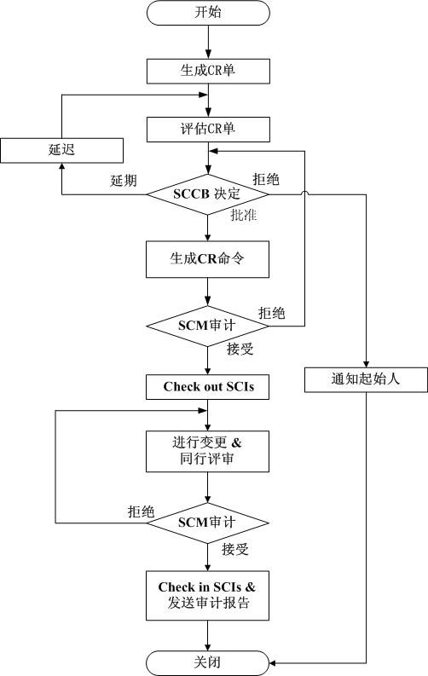

源码变更流程
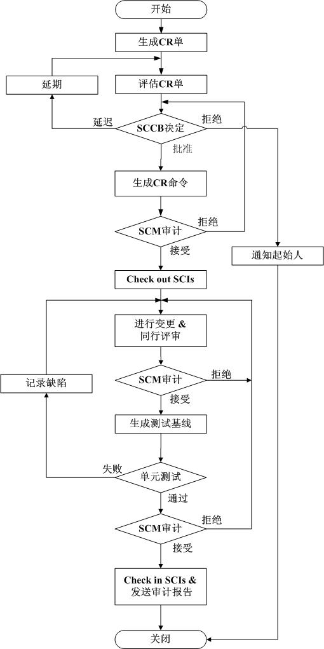

版本发布流程
